Міністерство освіти і науки, молоді та спорту України

Національний Технічний Університет України

“Київський Політехнічний Інститут”

*Факультет прикладної математики*

*Кафедра СПіСКС*

**Лабораторна робота № 1**

*з дисципліни*

“Архітектура комп’ютерів 2”

Тема: “Засоби підтримки процесу розробки мовою Python”

Виконав:

Студент групи КВ-71

Мартинюк Д. В.

Перевірив(-ла):

__________________

Київ 2020 р.

Варіант 4

ПЗ для пошуку географічних назв у новинах. Новини отримуються з RSS-каналів, url яких задані у вхідному xml-файлі. Використовуючи базу географічних назв України підрахувати частоту згадування кожного населеного пункту в новинах протягом доби. Результат записати у файл в форматі xml.

Посилання на Github:

<https://github.com/liffert/python/tree/master/Lab1>

Опис файлів програми на github в файлі readme.md

Звіт python3-coverage:

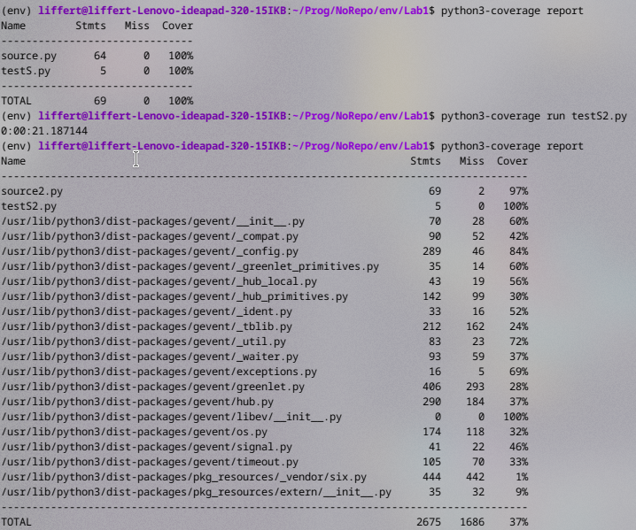

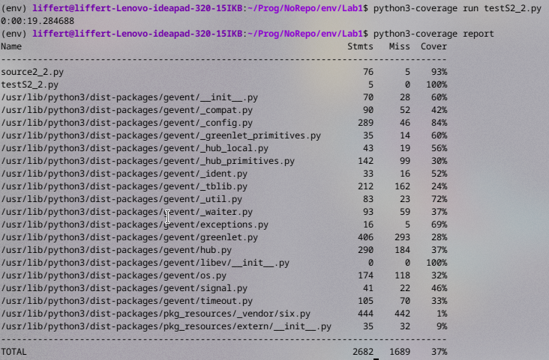

Звіт pep8:

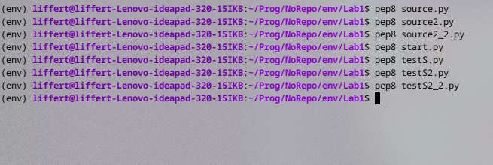

Середній час виконання програми без використання gevent із 5 запусків:

14.92123 секунд.

Середній час виконання програми з використанням gevent варіант №1 із 5 запусків:

14.70216 секунд.

Середній час виконання програми з використанням gevent варіант №2 із 5 запусків:

14.66002 секунд.

Дані файли краще переглядати з відповідної дикеркторії в репозиторії.

Вхідний файл:

This XML file does not appear to have any style information associated with it. The document tree is shown below.

<urls>

<link>https://www.liga.net/newsua/all/rss.xml</link>

<link>https://tsn.ua/rss/full.rss</link>

<link>http://k.img.com.ua/rss/ua/all_news2.0.xml</link>

<link>

https://www.rbc.ua/static/rss/ukrnet.strong.ukr.rss.xml

</link>

</urls>

Вихідний файл outWithoutZero:

This XML file does not appear to have any style information associated with it. The document tree is shown below.

<names>

<location>

ВАРИ

<count>125</count>

</location>

<location>

ОНОК

<count>1</count>

</location>

<location>

АСТЕЙ

<count>5</count>

</location>

<location>

ШИРОКЕ

<count>2</count>

</location>

<location>

ХУСТ

<count>2</count>

</location>

<location>

ЛУГ

<count>17</count>

</location>

<location>

ІЗА

<count>131</count>

</location>

<location>

КРИВА

<count>76</count>

</location>

<location>

ДІЛОК

<count>2</count>

</location>

<location>

ЛИПОВЕЦЬ

<count>1</count>

</location>

<location>

РІВНЯ

<count>15</count>

</location>

<location>

КОХАН

<count>3</count>

</location>

<location>

ГОЛОВИ

<count>11</count>

</location>

<location>

ВЕЛИКЕ

<count>1</count>

</location>

<location>

ПЛОЩІ

<count>5</count>

</location>

<location>

ЯМИ

<count>148</count>

</location>

<location>

МАЙДАН

<count>6</count>

</location>

<location>

ГЛИБОКА

<count>2</count>

</location>

<location>

ДИМКА

<count>1</count>

</location>

<location>

КУТ

<count>3</count>

</location>

<location>

РЕНІ

<count>7</count>

</location>

<location>

ЗАЛІЗНИЧНЕ

<count>49</count>

</location>

<location>

ВІЛЬНЕ

<count>7</count>

</location>

<location>

РІВНЕ

<count>16</count>

</location>

<location>

САДОВЕ

<count>2</count>

</location>

<location>

РОЗА

<count>2</count>

</location>

<location>

НОВЕ

<count>7</count>

</location>

<location>

СТАВКИ

<count>4</count>

</location>

<location>

КОЗАЦЬКЕ

<count>2</count>

</location>

<location>

ВОЛОДИМИРІВКА

<count>5</count>

</location>

<location>

ОЛЕГ

<count>15</count>

</location>

<location>

ОДЕСА

<count>1</count>

</location>

<location>

ПОРТ

<count>104</count>

</location>

<location>

МАЛЕ

<count>2</count>

</location>

<location>

КОРДОН

<count>133</count>

</location>

<location>

НАДІЯ

<count>2</count>

</location>

<location>

КОТОВСЬК

<count>2</count>

</location>

<location>

КОСИ

<count>6</count>

</location>

<location>

КРУТІ

<count>1</count>

</location>

<location>

ПЕРЕЛЬОТИ

<count>2</count>

</location>

<location>

ПРАВДА

<count>3</count>

</location>

<location>

СИЛА

<count>49</count>

</location>

<location>

КОПИ

<count>1</count>

</location>

<location>

ШЕВЧЕНКА

<count>1</count>

</location>

<location>

КАРЕ

<count>27</count>

</location>

<location>

ЗІРКА

<count>7</count>

</location>

<location>

ДОБРЕ

<count>8</count>

</location>

<location>

ЛЬВІВ

<count>29</count>

</location>

<location>

ВОЛЯ

<count>13</count>

</location>

<location>

КВІТКА

<count>1</count>

</location>

<location>

ГУТ

<count>1</count>

</location>

<location>

ШОМ

<count>23</count>

</location>

<location>

БІЛКИ

<count>4</count>

</location>

<location>

ОСІЙ

<count>65</count>

</location>

<location>

МОКРА

<count>4</count>

</location>

<location>

КРИТЕ

<count>2</count>

</location>

<location>

СОФІЯ

<count>1</count>

</location>

<location>

СВОБОДА

<count>4</count>

</location>

<location>

СТАНОВО

<count>1</count>

</location>

<location>

ІЛЬНИК

<count>12</count>

</location>

<location>

СІЛЬ

<count>10</count>

</location>

<location>

СУХИЙ

<count>1</count>

</location>

<location>

ІЗКИ

<count>6</count>

</location>

<location>

ДІЛ

<count>78</count>

</location>

<location>

СПАС

<count>2</count>

</location>

<location>

ВЕРХНЯ

<count>1</count>

</location>

<location>

ПИЛА

<count>11</count>

</location>

<location>

РОЛІВ

<count>2</count>

</location>

<location>

ОРІВ

<count>38</count>

</location>

<location>

СТОРОНА

<count>2</count>

</location>

<location>

МЛИН

<count>4</count>

</location>

<location>

ЗВІР

<count>2</count>

</location>

<location>

РУДНЯ

<count>5</count>

</location>

<location>

ГОДИНІ

<count>1</count>

</location>

<location>

МИКОЛАЇВ

<count>3</count>

</location>

<location>

РОЗДІЛ

<count>2</count>

</location>

<location>

ЛУКА

<count>1</count>

</location>

<location>

ІЛІВ

<count>13</count>

</location>

<location>

ЛІНІЯ

<count>2</count>

</location>

<location>

БАР

<count>28</count>

</location>

<location>

ЛАНИ

<count>11</count>

</location>

<location>

РУДНЕ

<count>3</count>

</location>

<location>

ЗАВАДИ

<count>2</count>

</location>

<location>

ГОРИ

<count>3</count>

</location>

<location>

СТАВНИКИ

<count>4</count>

</location>

<location>

НОВИНИ

<count>23</count>

</location>

<location>

ЗАКЛАД

<count>139</count>

</location>

<location>

ЗАДИ

<count>2</count>

</location>

<location>

САДКИ

<count>4</count>

</location>

<location>

БУДИ

<count>32</count>

</location>

<location>

ЛІС

<count>90</count>

</location>

<location>

СТЕНІ

<count>3</count>

</location>

<location>

ШКОЛЯРІ

<count>3</count>

</location>

<location>

ПИЛИ

<count>13</count>

</location>

<location>

БИТКІВ

<count>2</count>

</location>

<location>

ОЛЕШКІВ

<count>3</count>

</location>

<location>

РУСІВ

<count>55</count>

</location>

<location>

ЛЮЧА

<count>8</count>

</location>

<location>

ТРАЧ

<count>4</count>

</location>

<location>

ТУЛОВА

<count>1</count>

</location>

<location>

ГОРОД

<count>12</count>

</location>

<location>

ІВАНО-ФРАНКІВСЬК

<count>14</count>

</location>

<location>

МОНАСТИРИСЬКА

<count>7</count>

</location>

<location>

ЧЕРНІВ

<count>342</count>

</location>

<location>

СЕРЕДНЯ

<count>2</count>

</location>

<location>

ЧЕРНІВЦІ

<count>38</count>

</location>

<location>

ВАСИЛІВ

<count>1</count>

</location>

<location>

ОСТРА

<count>18</count>

</location>

<location>

ГАЙ

<count>11</count>

</location>

<location>

АТАКИ

<count>4</count>

</location>

<location>

ПЕРЕХОДИ

<count>4</count>

</location>

<location>

ПОЖЕЖА

<count>9</count>

</location>

<location>

ВІВСЯ

<count>5</count>

</location>

<location>

ВАЛИ

<count>393</count>

</location>

<location>

КОЗОВА

<count>1</count>

</location>

<location>

ЛІСОВА

<count>4</count>

</location>

<location>

ЛОНІ

<count>7</count>

</location>

<location>

УНІВ

<count>15</count>

</location>

<location>

ТУЧНЕ

<count>4</count>

</location>

<location>

ТОРГІВ

<count>7</count>

</location>

<location>

ЯСНЕ

<count>18</count>

</location>

<location>

ГЕКТАРИ

<count>1</count>

</location>

<location>

РУДЕНКО

<count>2</count>

</location>

<location>

КУПЧЕ

<count>4</count>

</location>

<location>

РОЗВАЖ

<count>1</count>

</location>

<location>

БІР

<count>18</count>

</location>

<location>

САДИ

<count>9</count>

</location>

<location>

ОРАНИ

<count>6</count>

</location>

<location>

ТЕРНОПІЛЬ

<count>34</count>

</location>

<location>

ВОЛОЧИСЬК

<count>2</count>

</location>

<location>

ШИЛИ

<count>24</count>

</location>

<location>

КРЕМЕНЕЦЬ

<count>2</count>

</location>

<location>

БЕРЕГ

<count>7</count>

</location>

<location>

БІРОК

<count>2</count>

</location>

<location>

ТУРИ

<count>22</count>

</location>

<location>

НИЩЕ

<count>1</count>

</location>

<location>

КОТІВ

<count>1</count>

</location>

<location>

РАЙ

<count>74</count>

</location>

<location>

ЧЕРВЕНЬ

<count>2</count>

</location>

<location>

БАТЬКІВ

<count>3</count>

</location>

<location>

ВИДАВА

<count>1</count>

</location>

<location>

ГРЕЧАНА

<count>1</count>

</location>

<location>

ЛОНКИ

<count>3</count>

</location>

<location>

МИРІВКА

<count>5</count>

</location>

<location>

КУНІВ

<count>2</count>

</location>

<location>

ІЗОВ

<count>22</count>

</location>

<location>

КАРІВ

<count>25</count>

</location>

<location>

ОПІЛЬСЬКО

<count>10</count>

</location>

<location>

НИЗИ

<count>4</count>

</location>

<location>

ВАНІВ

<count>2</count>

</location>

<location>

ГОЛОВНЕ

<count>2</count>

</location>

<location>

ПЕРЕВАЛИ

<count>6</count>

</location>

<location>

МАШІВ

<count>1</count>

</location>

<location>

ТУР

<count>90</count>

</location>

<location>

ЛУЦЬК

<count>1</count>

</location>

<location>

ОЩІВ

<count>4</count>

</location>

<location>

КРУПА

<count>1</count>

</location>

<location>

РАДОМИШЛЬ

<count>3</count>

</location>

<location>

БУКІВ

<count>2</count>

</location>

<location>

ГАТЬ

<count>4</count>

</location>

<location>

ЛІТИН

<count>2</count>

</location>

<location>

РУЖИН

<count>58</count>

</location>

<location>

ОСА

<count>37</count>

</location>

<location>

ТУПАЛИ

<count>1</count>

</location>

<location>

СЛАВНЕ

<count>1</count>

</location>

<location>

ЗАПУСТ

<count>8</count>

</location>

<location>

ДУБНО

<count>1</count>

</location>

<location>

СТУПНО

<count>10</count>

</location>

<location>

ДИКІВ

<count>65</count>

</location>

<location>

КОРОСТ

<count>3</count>

</location>

<location>

ОСОВА

<count>2</count>

</location>

<location>

ШЛЯХ

<count>49</count>

</location>

<location>

НИЦІ

<count>14</count>

</location>

<location>

ГЛУХИ

<count>2</count>

</location>

<location>

ПРОХОДИ

<count>4</count>

</location>

<location>

ВІЛ

<count>67</count>

</location>

<location>

ЗАЛІЗНИЦЯ

<count>2</count>

</location>

<location>

ОЗЕРСЬК

<count>1</count>

</location>

<location>

ОМИТ

<count>2</count>

</location>

<location>

ЯР

<count>81</count>

</location>

<location>

КРИЖОПІЛЬ

<count>1</count>

</location>

<location>

ВИЛА

<count>36</count>

</location>

<location>

УКРАЇНСЬКЕ

<count>2</count>

</location>

<location>

ЩАСЛИВА

<count>2</count>

</location>

<location>

РІВ

<count>283</count>

</location>

<location>

ГОВОРИ

<count>10</count>

</location>

<location>

ЄМЦІ

<count>7</count>

</location>

<location>

ІВКИ

<count>7</count>

</location>

<location>

СТАВНИЦЯ

<count>1</count>

</location>

<location>

СТЕП

<count>6</count>

</location>

<location>

КОНОТОП

<count>4</count>

</location>

<location>

СТУПНИК

<count>58</count>

</location>

<location>

ГРОМАДСЬКЕ

<count>8</count>

</location>

<location>

ЖИТОМИР

<count>195</count>

</location>

<location>

БЕРДИЧІВ

<count>4</count>

</location>

<location>

МАНІ

<count>13</count>

</location>

<location>

БЕЗПЕЧНА

<count>1</count>

</location>

<location>

КОДНЯ

<count>4</count>

</location>

<location>

ЛАДИЖИН

<count>1</count>

</location>

<location>

ГАЙСИН

<count>2</count>

</location>

<location>

ВІЛЬНА

<count>2</count>

</location>

<location>

УМАНЬ

<count>4</count>

</location>

<location>

ТРАКТ

<count>8</count>

</location>

<location>

РОГОВА

<count>1</count>

</location>

<location>

ГРОМИ

<count>2</count>

</location>

<location>

ОРЛИ

<count>1</count>

</location>

<location>

РОГИ

<count>2</count>

</location>

<location>

ДОБРА

<count>1</count>

</location>

<location>

ЛИШНЯ

<count>2</count>

</location>

<location>

ЧЕРКАС

<count>11</count>

</location>

<location>

СТАВИ

<count>33</count>

</location>

<location>

ОРІХОВЕ

<count>2</count>

</location>

<location>

ПІЇ

<count>4</count>

</location>

<location>

ПІВНІ

<count>6</count>

</location>

<location>

ВЕРЕСНЯ

<count>14</count>

</location>

<location>

АНЕТА

<count>1</count>

</location>

<location>

СЕРЕДИ

<count>11</count>

</location>

<location>

СТОВПИ

<count>2</count>

</location>

<location>

ГРУД

<count>8</count>

</location>

<location>

СУСЛИ

<count>2</count>

</location>

<location>

ДЖЕРЕЛО

<count>40</count>

</location>

<location>

ТИННЕ

<count>3</count>

</location>

<location>

ДУГА

<count>47</count>

</location>

<location>

НОВИНА

<count>52</count>

</location>

<location>

НАТАЛІЯ

<count>2</count>

</location>

<location>

ОСНИ

<count>2</count>

</location>

<location>

РІВКИ

<count>3</count>

</location>

<location>

ГОЛОВЛІ

<count>1</count>

</location>

<location>

САЛИ

<count>16</count>

</location>

<location>

ШАХИ

<count>2</count>

</location>

<location>

РІЗКИ

<count>6</count>

</location>

<location>

ОСІВ

<count>2</count>

</location>

<location>

МІСТЕЧКО

<count>4</count>

</location>

<location>

ІРША

<count>2</count>

</location>

<location>

ПРИБУТОК

<count>4</count>

</location>

<location>

РІЗНЯ

<count>5</count>

</location>

<location>

ОЛИВА

<count>4</count>

</location>

<location>

БУЧА

<count>2</count>

</location>

<location>

БОРИСПІЛЬ

<count>2</count>

</location>

<location>

КИЇВ

<count>90</count>

</location>

<location>

МИЛА

<count>28</count>

</location>

<location>

ХОТІВ

<count>5</count>

</location>

<location>

ПЕРЕМОЖЕЦЬ

<count>2</count>

</location>

<location>

ОСТЕР

<count>11</count>

</location>

<location>

ЧОРНОБИЛЬ

<count>10</count>

</location>

<location>

ШАМИ

<count>2</count>

</location>

<location>

МАКСИМ

<count>19</count>

</location>

<location>

ОРАНЕ

<count>24</count>

</location>

<location>

РОВИ

<count>16</count>

</location>

<location>

УСІВ

<count>63</count>

</location>

<location>

ЗАВОД

<count>2</count>

</location>

<location>

ТАРАСА ШЕВЧЕНКА

<count>1</count>

</location>

<location>

ВИР

<count>75</count>

</location>

<location>

КОМУНА

<count>4</count>

</location>

<location>

СЕВАСТОПОЛЬ

<count>2</count>

</location>

<location>

КАШТАНОВЕ

<count>2</count>

</location>

<location>

БЛИЖНЄ

<count>1</count>

</location>

<location>

АЗОВ

<count>56</count>

</location>

<location>

ТИМОШЕНКО

<count>4</count>

</location>

<location>

ВІДКРИТЕ

<count>2</count>

</location>

<location>

ВОДНИК

<count>2</count>

</location>

<location>

ЛУЧ

<count>76</count>

</location>

<location>

ХЕРСОН

<count>18</count>

</location>

<location>

КОХАНИ

<count>2</count>

</location>

<location>

ТРУД

<count>7</count>

</location>

<location>

РОЗЛИВ

<count>2</count>

</location>

<location>

САДОК

<count>1</count>

</location>

<location>

МАРІУПОЛЬ

<count>1</count>

</location>

<location>

УКРАЇНЕЦЬ

<count>5</count>

</location>

<location>

КАВКАЗ

<count>2</count>

</location>

<location>

ЗАПОРІЖЖЯ

<count>1</count>

</location>

<location>

МЕЛІТОПОЛЬ

<count>2</count>

</location>

<location>

ОБІЛЬНЕ

<count>49</count>

</location>

<location>

СУВОРЕ

<count>1</count>

</location>

<location>

ЗМАГАННЯ

<count>7</count>

</location>

<location>

ТІК

<count>6</count>

</location>

<location>

ПРОГРЕС

<count>1</count>

</location>

<location>

ЛЮБОВ

<count>11</count>

</location>

<location>

ГРОЗА

<count>2</count>

</location>

<location>

БЕРДЯНСЬК

<count>1</count>

</location>

<location>

КОЗА

<count>2</count>

</location>

<location>

ІВАНА ФРАНКА

<count>2</count>

</location>

<location>

СТИЛА

<count>7</count>

</location>

<location>

ВЕРХНЬОТОРЕЦЬКЕ

<count>3</count>

</location>

<location>

ГОСТРЕ

<count>3</count>

</location>

<location>

ДОНЕЦЬК

<count>10</count>

</location>

<location>

УКРАЇНСЬК

<count>94</count>

</location>

<location>

БЕРДИЧІ

<count>4</count>

</location>

<location>

РІГ

<count>15</count>

</location>

<location>

МЕДИЧНЕ

<count>4</count>

</location>

<location>

ЗОРІ

<count>5</count>

</location>

<location>

МАНИЧ

<count>2</count>

</location>

<location>

КУЛЬТУРА

<count>1</count>

</location>

<location>

ЛИПОВЕ

<count>1</count>

</location>

<location>

КОТОВСЬКОГО

<count>2</count>

</location>

<location>

КІРОВОГРАД

<count>5</count>

</location>

<location>

СХІД

<count>4</count>

</location>

<location>

СУНКИ

<count>1</count>

</location>

<location>

КРЕМЕНЧУК

<count>1</count>

</location>

<location>

ПОДІЛ

<count>19</count>

</location>

<location>

ВИЛИ

<count>107</count>

</location>

<location>

ДАЦІЇ

<count>43</count>

</location>

<location>

ДАЧА

<count>4</count>

</location>

<location>

МОРОЗИ

<count>6</count>

</location>

<location>

ПОВОДИ

<count>2</count>

</location>

<location>

ДНІПРОПЕТРОВСЬК

<count>14</count>

</location>

<location>

САД

<count>37</count>

</location>

<location>

СТІНКИ

<count>3</count>

</location>

<location>

МИРГОРОД

<count>3</count>

</location>

<location>

ЛАГОДИ

<count>2</count>

</location>

<location>

СТАСІ

<count>2</count>

</location>

<location>

ВАЦІ

<count>89</count>

</location>

<location>

НОСИ

<count>18</count>

</location>

<location>

ВЕЧІРКИ

<count>3</count>

</location>

<location>

БОРОТЬБА

<count>1</count>

</location>

<location>

НІЖИН

<count>4</count>

</location>

<location>

ІЧНЯ

<count>5</count>

</location>

<location>

ПОСАД

<count>16</count>

</location>

<location>

НОВА

<count>130</count>

</location>

<location>

ЧЕРНІГІВ

<count>5</count>

</location>

<location>

МЕНА

<count>9</count>

</location>

<location>

СЛАВА

<count>2</count>

</location>

<location>

КУСІЇ

<count>1</count>

</location>

<location>

КНУТИ

<count>4</count>

</location>

<location>

ЛАВИ

<count>3</count>

</location>

<location>

ГРУДИ

<count>3</count>

</location>

<location>

ЛОГИ

<count>25</count>

</location>

<location>

РЕВИ

<count>14</count>

</location>

<location>

ДИЧ

<count>101</count>

</location>

<location>

БІЖ

<count>4</count>

</location>

<location>

СТАНОВА

<count>4</count>

</location>

<location>

СУМИ

<count>4</count>

</location>

<location>

КІМ

<count>1</count>

</location>

<location>

ЛАДНЕ

<count>21</count>

</location>

<location>

БЛИЗНЮКИ

<count>1</count>

</location>

<location>

ТОРЕЦЬКЕ

<count>3</count>

</location>

<location>

ЗАВОДИ

<count>2</count>

</location>

<location>

ЗВІДКИ

<count>8</count>

</location>

<location>

ВИРІШАЛЬНИЙ

<count>2</count>

</location>

<location>

ДОНЕЦЬ

<count>10</count>

</location>

<location>

ХАРКІВ

<count>8</count>

</location>

<location>

ГРЕСІ

<count>2</count>

</location>

<location>

ПІЛЬНА

<count>2</count>

</location>

<location>

ЧОРНЕ

<count>1</count>

</location>

<location>

ЗАМІСТ

<count>9</count>

</location>

<location>

МЕРЛО

<count>43</count>

</location>

<location>

НОВОТОШКІВСЬКЕ

<count>2</count>

</location>

<location>

ЦЕНТРАЛЬНИЙ

<count>1</count>

</location>

<location>

РОТИ

<count>141</count>

</location>

<location>

НОВИЙ

<count>29</count>

</location>

<location>

ЩАСТЯ

<count>2</count>

</location>

<location>

ЛУГАНСЬК

<count>14</count>

</location>

<location>

ОЛЕКСАНДРІВСЬК

<count>2</count>

</location>

<location>

ЗАХІДНИЙ

<count>2</count>

</location>

<location>

УДИ

<count>50</count>

</location>

</names>